Όνομα: ………………………………………………………… Ημερομηνία:……………………………………

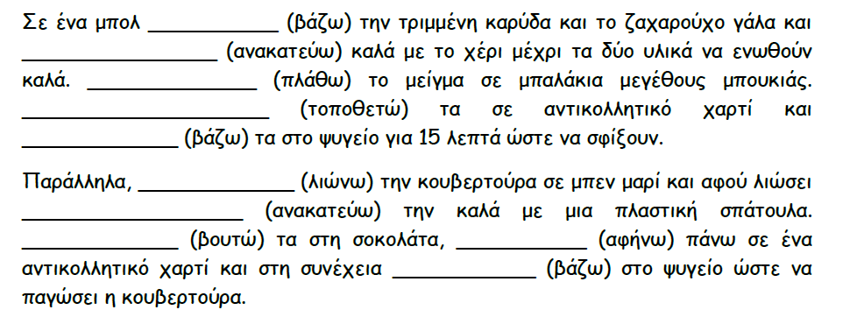
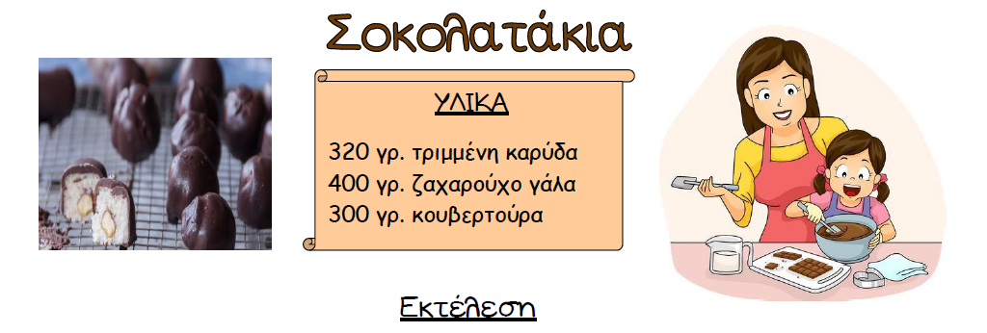
Συμπληρώνω τα κενά με τα ρήματα των παρενθέσεων στην προστακτική αορίστου του πληθυντικού αριθμού (εσείς). Ύστερα κάνω καλή ανάγνωση τη συνταγή.

